The Oracle Certified Associate (OCA) Java SE 7 Programmer I exam (1Z0-803)

The Oracle Certified Associate (OCA) Java SE 7 Programmer I exam (1Z0-803) covers the fundamentals of Java SE 7 programming, such as the importance of objectoriented programming, its implementation in code, and using flow control, arrays, and other constructs. This exam is the first of the two steps in earning the title of Oracle Certified Professional (OCP) Java SE 7 Programmer. It certifies that an individual possesses a strong foundation in the Java programming language. Table 1 lists the details of this exam.

CONCEPTOS BÁSICOS

Traductores
Los traductores transforman programas escritos en un lenguaje de alto nivel en programas escritos en código máquina .

Tipos de traductores

Compiladores
Generan un programa ejecutable a partir del código fuente

Intérpretes
Van analizando, traduciendo y ejecutando las instrucciones del programa una a una. No se traduce una instrucción hasta que la ejecución de la anterior haya finalizado.

El compilador de Java genera un código intermedio independiente de la plataforma (bytecodes).
Los bytecodes pueden considerarse como el lenguaje máquina de una máquina virtual, la Máquina Virtual Java (JVM).

bytecode: que es un archivo binario producido por el compilador cuyo contenido es el código objeto o código máquina . Los programas en bytecode suelen ser interpretados por un intérprete de bytecode (en general llamado máquina virtual, dado que es análogo a un ordenador)

En java primero se compila y después se interpreta.

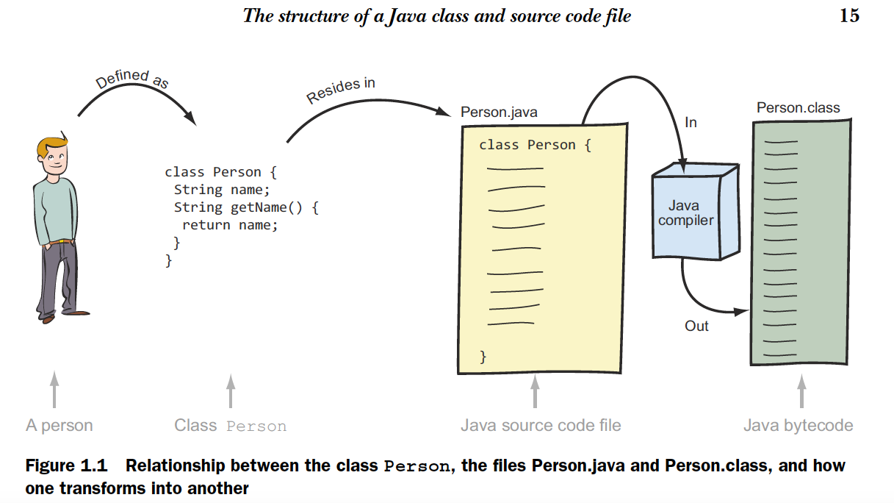
DEFINIR LA ESTRUCTURA DE UNA CLASE JAVA

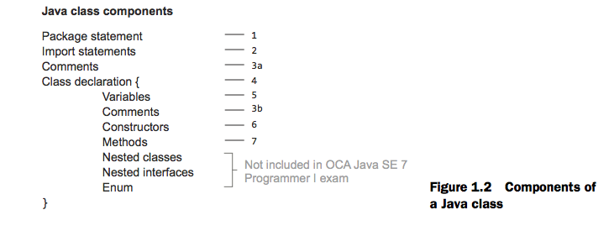
Todas las clases de Java son parte de un paquete.
Una declaración paquete se utiliza para definir explícitamente qué paquete es una clase.
La sentencia de 'package' no puede aparecer dentro de una declaración de clase o después de la declaración de la clase, fallaría para compilar.
La sentencia de 'package' debe aparecer exactamente una vez en una clase
El código no se compilará:
package com.cert;
package com.exams;
class Course {
}
IMPORT STATEMENT

Java proporciona la instrucción IMPORT para que permita declarar lo que desea referenciar a una clase en otro paquete.

Con el fin de importar paquetes ya desarrollados se utiliza la sentencia import seguida del nombre de paquete o paquetes a importar.
Se pueden importar todos los elementos de un paquete o sólo algunos.
Para importar todas las clases e interfaces de un paquete se utiliza el metacaracter *:
import PaquetePrueba.*;
También existe la posibilidad de que se deseen importar sólo algunas de las clases de un cierto paquete o subpaquete:
import Paquete.Subpaquete1.Subpaquete2.Clase1;
Para acceder a los elementos de un paquete, no es necesario importar explícitamente el paquete en que aparecen, sino que basta con referenciar el elemento tras una especificación completa de la ruta de paquetes y subpaquetes en que se encuentra.
Paquete.Subpaquetes1.Subpaquete2.Clase_o_Interfaz.elemento

No se requiere una declaración de importación.(es opcional)
Por defecto, siempre se importa java.lang. *
No es necesario importar las clases que se encuentran en el mismo paquete.
Es importante tener en cuenta que no se puede utilizar la sentencia import para acceder a múltiples clases o interfaces con los mismos nombres de diferentes paquetes. Por ejemplo, la API de Java define la clase Date en dos paquetes de uso común: java.util y java.sql.

import java.util.Date; |
import java.sql.Date; |Code to import classes with the same name from different packages won’t compile
class AnnualExam { }|

Para resolver esto hay que definir variables; en lugar del import.

class AnnualExam {
java.util.Date date1;
java.sql.Date date2;
}

No se puede importar clases desde un sub-paquete, hay que hacerlo hasta donde se encuentra la clase que queremos importar.
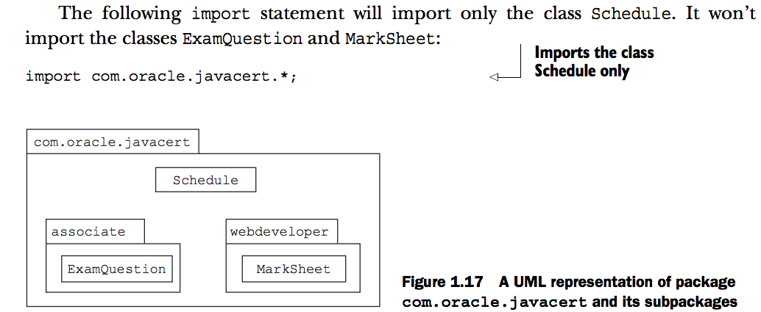

Estuctura de clase

package <package_name>;
import <other_packages>;
public class ClassName {
<variables(also known as fields)>;
<constructor method(s)>;
<other methods>;
}

• La palabra clave package define dónde esta clase vive en relación con otras clases, y proporciona un nivel de control de acceso. Se utiliza modificadores de acceso (como pública y privado) más adelante en esta lección.
• La palabra clave de import define otras clases o grupos de clases que está utilizando en tu clase. La declaración de importación ayuda a reducir lo que el compilador necesita para buscar ala hora de resolver nombres de las clases utilizadas en esta clase.
• La palabra clave class precede al nombre de esta clase. El nombre de la clase y el nombre del archivo debe coincidir y se declara public (que es una buena práctica).
• La variables, se denominan campos de instancia (a menudo abreviado como campos).
• Los constructores son funciones llamadas durante la creación (instancias) de un objeto.
• Los métodos son las funciones que se pueden realizar en un objeto. También se conocen como métodos de instancia.
La siguiente lista resume los componentes opcionales y obligatorios:

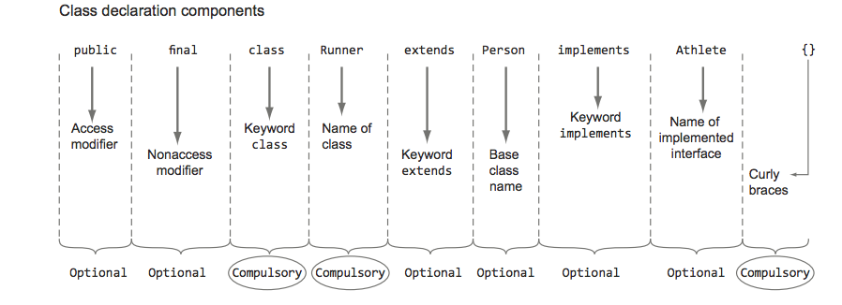
Obligatorio
La palabra clave class
Nombre de la clase
Cuerpo de la clase, marcada por la apertura y el cierre de llaves, {}

Opcional
Modificador de acceso, tales como público.
Modificador de no acceso, tales como finales.
Palabra clave extends junto con el nombre de la clase base.
Palabra clave implements junto con el nombre de las interface qué está implementando.

Una interfaz: es un conjunto de métodos y constantes relacionadas, pero los métodos de una interfaz no pueden desarrollarse en la interfaz. Una interfaz especifica un contrato para implementar las clases.

Si se define una clase pública o una interfaz en una clase, su nombre debe coincidir con el nombre del archivo de código fuente de Java. Además, un archivo de código fuente no puede definir más de un public clase o interfaz.

Las clases
Las clases son abstracciones que representan a un conjunto de objetos con un comportamiento e interfaz común.
Podemos definir una clase como "un conjunto de cosas (físicas o abstractas) que tienen el mismo comportamiento y características... Es la implementación de un tipo de objeto (considerando los objetos como instancias de las clases)". [Piattini et al., 1996].
Una clase no es más que una plantilla para la creación de objetos. Cuando se crea un objeto (instanciación) se ha de especificar de qué clase es el objeto instanciado, para que el compilador comprenda las características del objeto.
Las clases presentan el estado de los objetos a los que representan mediante variables denominadas atributos. Cuando se instancia un objeto el compilador crea en la memoria dinámica un espacio para tantas variables como atributos tenga la clase a la que pertenece el objeto.
Los métodos son las funciones mediante las que las clases representan el comportamiento de los objetos. En dichos métodos se modifican los valores de los atributos del objeto, y representan las capacidades del objeto (en muchos textos se les denomina servicios).
Desde el punto de vista de la programación estructurada, una clase se asemejaría a un módulo, los atributos a las variables globales de dicho módulo, y los métodos a las funciones del módulo.
La forma más general de definición de una clase en Java es:
[Modificador] class nombreClase [extends nombreClasePadre]
[implements interface] {
<constructor method(s)>;
Declaración de variables;
Declaración de métodos;
}
Los campos que van entre corchetes son optativos. nombreClase es el nombre que le
queramos dar a nuestra clase, nombreClasePadre es el nombre de la clase padre, de la cual
hereda los métodos y variables.
Los modificadores indican las posibles propiedades de la clase.

LA CLASE CON EL MÉTODO MAIN

public class Simple{
public static void main(String args[]){
}
}

Para ejecutar un programa Java debe definir un método main()l como se muestra en la diapositiva.

El método main() es llamado automáticamente cuando la clase se llama desde la línea de comandos.

Una clase Java ejecutable es una clase que, al ser entregado a la JVM, inicia su
la ejecución en un punto particular (el método main definido en la clase).

Este método main debe cumplir con las siguientes reglas:

El método debe ser public.
El método debe ser static.
El nombre del método debe ser main.
El tipo de retorno de este método debe ser void.
El método debe aceptar una matriz de cadenas.

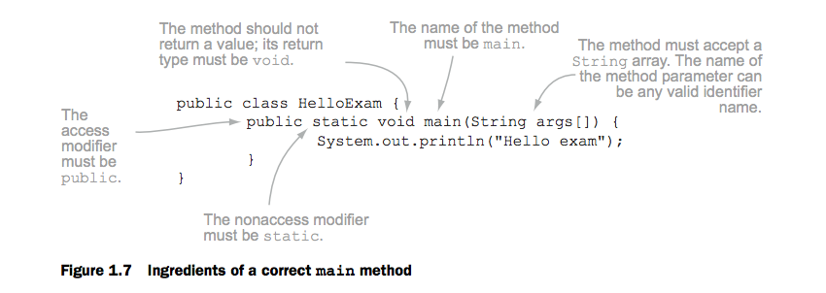
Es válido pasar cómo parámetro al método main como variable; varargs del tipo String.

public static void main(String... args)

Lo siguiente es una declaración correcta del método main:

public static void main(String[] args)
public static void main(String minnieMouse[])
Los corchetes, [], puede seguir ya sea el nombre de la variable o su tipo de dato.

La prueba del examen de si la palabra clave java y el nombre de la clase son pasados al método main.
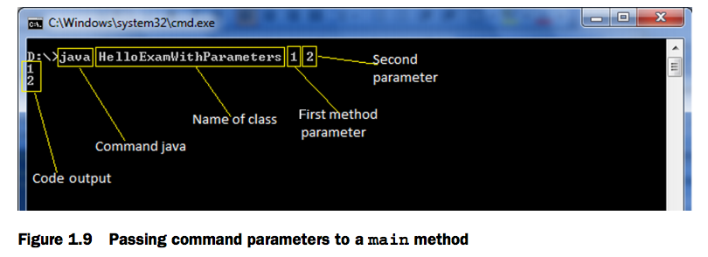
Los parámetros del método que se transmiten al método main son también llamados parámetros de línea de comandos o valores de línea de comandos. Como el nombre lo dice, estos valores se transmiten al método desde la línea de comandos.

Modelo de objetos
Existen una serie de principios fundamentales para comprender cómo se modeliza la realidad al crear un programa bajo el paradigma de la orientación a objetos. Estos principios son: la abstracción, el encapsulamiento, la modularidad, la jerarquía, el paso de mensajes y el poliforfismo.
a.) Principio de Abstracción
Mediante la abstracción la mente humana modeliza la realidad en forma de objetos. Para ello busca parecidos entre la realidad y la posible implementación de objetos del programa que simulen el funcionamiento de los objetos reales.
No necesitamos conocer los detalles de porqué ni cómo funcionan las cosas; simplemente solicitamos determinadas acciones en espera de una respuesta; cuando una persona desea desplazarse, su cuerpo le responde comenzando a caminar.
Pero la abstracción humana se gestiona de una manera jerárquica, dividiendo sucesivamente sistemas complejos en conjuntos de subsistemas, para así entender más fácilmente la realidad. Esta es la forma de pensar que la orientación a objeto intenta cubrir.

b.) Principio de Encapsulamiento
El encapsulamiento permite a los objetos elegir qué información es publicada y qué información es ocultada al resto de los objetos. Para ello los objetos suelen presentar sus métodos como interfaces públicas y sus atributos como datos privados e inaccesibles desde otros objetos.
Para permitir que otros objetos consulten o modifiquen los atributos de los objetos, las clases suelen presentar métodos de acceso. De esta manera el acceso a los datos de los objetos es controlado por el programador, evitando efectos laterales no deseados.
Con el encapsulado de los datos se consigue que las personas que utilicen un objeto sólo tengan que comprender su interfaz, olvidándose de cómo está implementada, y en definitiva, reduciendo la complejidad de utilización.
c.) Principio de Modularidad
Mediante la modularidad, se propone al programador dividir su aplicación en varios módulos diferentes (ya sea en forma de clases, paquetes o bibliotecas), cada uno de ellos con un sentido propio.
Esta fragmentación disminuye el grado de dificultad del problema al que da respuesta el programa, pues se afronta el problema como un conjunto de problemas de menor dificultad, además de facilitar la comprensión del programa.
d.) Principio de Jerarquía
La mayoría de nosotros ve de manera natural nuestro mundo como objetos que se relacionan entre sí de una manera jerárquica. Por ejemplo, un perro es un mamífero, y los mamíferos son animales, y los animales seres vivos...
Del mismo modo, las distintas clases de un programa se organizan mediante la jerarquía. La representación de dicha organización da lugar a los denominados árboles de herencia:

Imagen 1: Ejemplo de árbol de herencia
Mediante la herencia una clase hija puede tomar determinadas propiedades de una clase padre. Así se simplifican los diseños y se evita la duplicación de código al no tener que volver a codificar métodos ya implementados.
Al acto de tomar propiedades de una clase padre se denomina heredar.
e.) Principio del Paso de Mensajes
Mediante el denominado paso de mensajes, un objeto puede solicitar de otro objeto que realice una acción determinada o que modifique su estado. El paso de mensajes se suele implementar como llamadas a los métodos de otros objetos.
Desde el punto de vista de la programación estructurada, esto correspondería con la llamada a funciones.
f.) Principio de Polimorfismo
Polimorfismo quiere decir "un objeto y muchas formas". Esta propiedad permite que un objeto presente diferentes comportamientos en función del contexto en que se encuentre. Por ejemplo un método puede presentar diferentes implementaciones en función de los argumentos que recibe, recibir diferentes números de parámetros para realizar una misma operación, y realizar diferentes acciones dependiendo del nivel de abstracción en que sea llamado.
E. Relaciones entre objetos
Durante la ejecución de un programa, los diversos objetos que lo componen han de interactuar entre sí para lograr una serie de objetivos comunes.
Existen varios tipos de relaciones que pueden unir a los diferentes objetos, pero entre ellas destacan las relaciones de: asociación, todo/parte, y generalización/especialización.
a.) Relaciones de Asociación
Serían relaciones generales, en las que un objeto realiza llamadas a los servicios (métodos) de otro, interactuando de esta forma con él.
Representan las relaciones con menos riqueza semántica.
b.) Relaciones de Todo/Parte
Muchas veces una determinada entidad existe como conjunción de otras entidades, como un conglomerado de ellas. La orientación al objeto recoge este tipo de relaciones como dos conceptos; la agregación y la composición.
En este tipo de relaciones un objeto componente se integra en un objeto compuesto. La diferencia entre agregación y composición es que mientras que la composición se entiende que dura durante toda la vida del objeto componedor, en la agregación no tiene por qué ser así.
Esto se puede implementar como un objeto (objeto compuesto) que cuenta entre sus atributos con otro objeto distinto (objeto componente).
c.) Relaciones de Generalización/Especialización
A veces sucede que dos clases tiene muchas de sus partes en común, lo que normalmente se abstrae en la creación de una tercera clase (padre de las dos) que reúne todas sus características comunes.
El ejemplo más extendido de este tipo de relaciones es la herencia, propiedad por la que una clase (clase hija) recoge aquellos métodos y atributos que una segunda clase (clase padre) ha especificado como "heredables".
Este tipo de relaciones es característico de la programación orientada a objetos.
En realidad, la generalización y la especialización son diferentes perspectivas del mismo concepto, la generalización es una perspectiva ascendente (bottom-up), mientras que la especialización es una perspectiva descendente (top-down).
Para más información sobre el modelo de objetos en la programación avanzada, y las relaciones entre objetos véase [García, 1998] o para una información más detallada consulte [Booch, 1996].

PAQUETES(son carpetas)(continuación)
Los paquetes son el mecanismo por el que Java permite agrupar clases, interfaces, excepciones y constantes. De esta forma, se agrupan conjuntos de estructuras de datos y de clases con algún tipo de relación en común.
Con la idea de mantener la reutilización y facilidad de uso de los paquetes desarrollados es conveniente que las clases e interfaces contenidas en los mismos tengan cierta relación funcional. De esta manera los desarrolladores ya tendrán una idea de lo que están buscando y fácilmente sabrán qué pueden encontrar dentro de un paquete.
- Un paquete se implementa como una carpeta y, al igual que una carpeta, proporciona un espacio de nombres a una clase.
- Proporcionan protección de acceso y gestión de espacio de nombres.
- Todas las clases y las interfaces se empaquetan.
- Si no se incluye la sentencia explícita package en una clase o una interfaz, es porque, ya es parte del paquete por default.
- Por convención el nombre del paquete deben esta todos en minúsculas.
- El paquete y los subpaquete se separan mediante un punto (.)
- Los nombres de paquetes siguen las reglas definidas para identificadores válidos en Java.
B. Creación de un paquete
a.) Declaración
Para declarar un paquete se utiliza la sentencia package seguida del nombre del paquete que estemos creando:
package NombrePaquete;
La estructura que ha de seguir un fichero fuente en Java es:
- Una única sentencia de paquete (opcional).
- Las sentencias de importación deseadas (opcional).
- La declaración de una (y sólo una) clase pública (public).
- Las clases privadas del paquete (opcional).
Por lo tanto la sentencia de declaración “package” ha de ser la primera en un archivo fuente Java.
b.) Nomenclatura
Para que los nombres de paquete puedan ser fácilmente reutilizados en toda una compañía o incluso en todo el mundo es conveniente darles nombres únicos. Se verá un ejemplo para un dominio que se llamase japon.magic.com, un nombre apropiado seríacom.magic.japon.paquete.
c.) Subpaquetes
Cada paquete puede tener a su vez paquetes con contenidos parecidos, de forma que un programador probablemente estará interesado en organizar sus paquetes de forma jerárquica. Para eso se definen los subpaquetes.
Para crear un subpaquete bastará con almacenar el paquete hijo en un directorio Paquete/Subpaquete.
Así una clase dentro de un subpaquete como Paquete.Subpaquete.clase estará codificada en el fichero Paquete/Subpaquete.java.
El JDK define una variable de entorno denominada CLASSPATH que gestiona las rutas en las que el JDK busca los subpaquetes. El directorio actual suele estar siempre incluido en la variable de entorno CLASSPATH.
El CLASSPATH indica a la Máquina Virtual de Java dónde buscar paquetes y clases definidas por el usuario a la hora de ejecutar programas.

Es posible el uso de paquetes de clase o interfaz sin necesidad de utilizar la declaración de import, mediante el uso de su nombre completo.
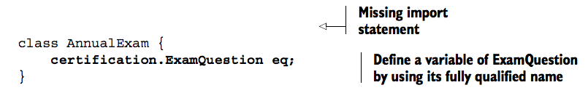

Es importante tener en cuenta que no se puede utilizar la sentencia import para acceder a múltiples clases o interfaces con los mismos nombres de diferentes paquetes. Por ejemplo, la API de Java define la clase Date en dos paquetes de uso común: java.util y java.sql. Para definir variables de estas clases en una clase, utilizar su nombre completo en la declaración de variables:
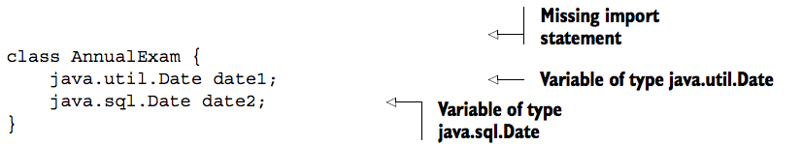
Un intento de utilizar una sentencia import para importar estas dos clases en la misma clase No se compilará:
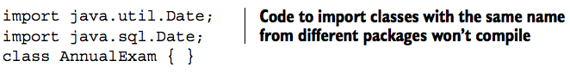

¿Se puede importar de forma recursiva sub-paquetes?
No se puede importar clases desde un sub-paquete mediante el uso de un asterisco en la declaración de importación.
Por ejemplo, la siguiente notación UML representa el paquete com.oracle.javacert con la clase Shedule, y dos sub-paquetes, associate y webdeveloper. El paquete associate contiene ExamQuestion, y el paquete webdeveloper contiene la clase MarkSheet, como se muestra en la figura 1.17.
La siguiente declaración de importación importará sólo la clase Shedule. No importará las clases ExamQuestion clases y MarkSheet:

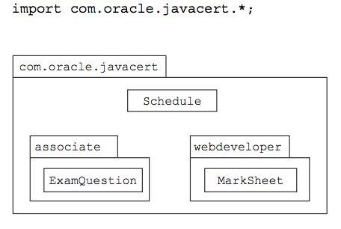

Hay qué importar cada clase:
import com.oracle.javacert.associate.*;
import com.oracle.javacert.webdeveloper.*;

¿Qué pasa si una clase o una interface no esta en un paquete?
En ese caso, tienen un paquete por default, osea un “paquete sin nombre”. Este paquete predeterminado se importa automáticamente en las clases de Java e interfaces definidos dentro del mismo directorio.

Una clase sin paquete (paquete por deafult) no puede ser utilizado en ninguna clase que tenga paquete, independientemente de si están definidos dentro del mismo directorio o no.

Por ejemplo, las clases de persona y Office, que no están definidos de forma explícita
paquete, puede utilizar uno al otro si se definen en el mismo directorio:

///no se define un paquete explícito
class Person {
//código
}

La clase persona es accesible en la clase oficina
class Office{
//Person p;
}

Static imports
Para importar un miembro estatic de una clase, hay que utilizar la sentencia import static.

package cetification;
public class ExamQuestion{
static public int marks;
public static void print(){
System.out.println(100);
}
}

La variable marks se puede acceder en la clase AnnualExam usando la sentencia import static (la sentencia import static no puede ser invertida).

package university;
import static certification.ExamQuestion.marks;
class AnnualExam {
AnnualExam(){
marks = 20;
}
}

JAVA CLASS DESIGN

MODIFICADORES
Los modificadores son elementos del lenguaje que se colocan delante de la definición de variables locales, datos miembro, métodos o clases y que alteran o condicionan el significado del elemento. En capítulos anteriores se ha descrito alguno, como es el modificador static que se usa para definir datos miembros o métodos como pertenecientes a una clase, en lugar de pertenecer a una instancia. En capítulos posteriores se tratarán otros modificadores como final, abstract o synchronized. En este capítulo se presentan los modificadores de acceso, que son aquellos que permiten limitar o generalizar el acceso a los componentes de una clase o a la clase en si misma.

MODIFICADORES DE ACCESO
Los modificadores de acceso permiten al diseñador de una clase determinar quien accede a los datos y métodos miembros de una clase.
Los modificadores de acceso preceden a la declaración de un elemento de la clase (ya sea dato o método), de la siguiente forma:
[modificadores] tipo_variable nombre;
[modificadores] tipo_devuelto nombre_Metodo ( lista_Argumentos );

Java define 4 modificadores de acceso: public (least restrictive), protected, default y private (most restrictive).
Situación del elemento | private | sin modificador | protected | public
En la misma clase | Sí | Sí | Sí | Sí
En una clase  en el mismo paquete | No | Sí | Sí | Sí
En una clase hija  en otro paquete | No | No | Sí | Sí
En una clase no hija  en otro paquete | No | No | No | Sí
Tabla 19: Visibilidad dentro de un paquete
Java define cuatro modificadores de acceso:
public - Todo el mundo puede acceder al elemento. Si es un dato miembro, todo el mundo puede ver el elemento, es decir, usarlo y asignarlo. Si es un método todo el mundo puede invocarlo.
protected - Se explicará en el capítulo dedicado a la herencia.
default sin modificador - Se puede acceder al elemento desde cualquier clase del package donde se define la clase.
private - Sólo se puede acceder al elemento desde métodos de la clase, o sólo puede invocarse el método desde otro método de la clase.

Pueden utilizarse estos modificadores para cualquier tipo de miembros de la clase, incluidos los constructores (con lo que se puede limitar quien puede crear instancias de la clase).
En el ejemplo los datos miembros de la clase Punto se declaran como private, y se incluyen métodos que devuelven las coordenadas del punto. De esta forma el diseñador de la clase controla el contenido de los datos que representan la clase e independiza la implementación de la interface.
class Punto {
private int x , y ;
static private int numPuntos = 0;
Punto ( int a , int b ) {
x = a ; y = b;
numPuntos ++ ;
}
int getX() {
return x;
}
int getY() {
return y;
}
static int cuantosPuntos() {
return numPuntos;
}
}
Si alguien, desde una clase externa a Punto, intenta:
. . .
Punto p = new Punto(0,0);
p.x = 5;
. . .
obtendrá un error del compilador.

13.3. Modificadores de acceso para clases
Las clases en si mismas pueden declararse:
public - Todo el mundo puede usar la clase. Se pueden crear instancias de esa clase, siempre y cuando alguno de sus constructores sea accesible.
sin modificador - La clase puede ser usada e instanciada por clases dentro del package donde se define.
Las clases no pueden declararse ni protected , ni private .
Con el uso de estos modificadores se consigue uno de los principios básicos de la Programación Orientada a Objetos, que es la encapsulación: Las clases tienen un comportamiento definido para quienes las usan conformado por los elementos que tienen un acceso público, y una implementación oculta formada por los elementos privados, de la que no tienen que preocuparse los usuarios de la clase.
Los otros dos modificadores, protected y el acceso por defecto (package) complementan a los otros dos. El primero es muy importante cuando se utilizan relaciones de herencia entre las clases y el segundo establece relaciones de 'confianza' entre clases afines dentro del mismo package. Así, la pertenencia de las clases a un mismo package es algo más que una clasificación de clases por cuestiones de orden.

6. Las clases únicamente pueden ser public o default (no poner nada delante del class).

7. Niveles de acceso: (de mayor a menor restricción)
private (acceso únicamente desde la propia clase)
default (acceso desde la propia clase y desde el mismo paquete)
protected (acceso desde la propia clase, paquete y subclase)
public (acceso desde cualquier paquete)
Nota: En Java, hay 4 niveles de acceso, pero solo 3 modificadores de acceso

8. Las clases también pueden ser declaradas como final (no se puede extender de ella), abstract (no puede ser instanciada, solo extender de ella) y strictfp (los métodos de la clase seguirán las reglas del IEEE 754 para los números en coma flotante, solo se utiliza para clases o métodos, no para variables). Estos 3, son considerados como modificadores de clase (no de acceso). Pueden acompañar a cualquiera de los modificadores de acceso,
p.e: public final..., pero no pueden combinarse entre ellos. Por ejemplo esto es incorrecto:
final abstract. Sólo combinar strictfp con cualquier de éstos dos, Por ejemplo, esto es correcto : final strictfp o public final strictfp.

9. Métodos y atributos (miembros de una clase): Pueden tener los 4 niveles de acceso. Las variables de instancia son siempre inicializados a sus valores por defecto. Los métodos pueden tener final o abstract. Si tiene final significa que no va a poder ser sobreescrito por alguna subclase. Si es abstract significa que es un método abstracto (sin cuerpo, solo declaración), recordar que solo las clases abstractas pueden tener métodos abstractos.
No existen variables de instancia, ni locales que puedan ser abstractos, esto solo se aplica a métodos. Las variables de instancia y locales si pueden tener final.

La palabra clave private ofrece el mayor control sobre el acceso a los campos y métodos. Con privada, un campo de datos o método sólo se puede acceder a la misma clase de Java.
La palabra clave public proporciona el mayor acceso a los campos y métodos, que sean accesibles en cualquier lugar: en la clase, paquete, subclases, y cualquier otra clase.
La palabra clave protected se aplica para mantener el acceso dentro del envase y la subclase. Los campos y los métodos que utilizan protegidos se dice que son "subclase de usar."

* Nota: el acceso protegido se extiende a las subclases que residen en un paquete diferente de la clase que posee la función protegida. Como resultado, campos o métodos protegidos son en realidad más accesible que los marcados con control de acceso por defecto. Debe utilizar acceso protegido cuando es apropiado para la subclase de una clase, pero no clases no relacionadas.
CLASSPATH
Cuando empezamos con java es bastante habitual obtener el error "class not found" al intentar ejecutar nuestro programa, aunque estamos bastante seguros de que todo está como debía: existe el .class, he puesto bien el classpath, etc.

Vamos a suponer que tenemos un programa java compuesto por varias clases. En ninguna parte de nuestras clases hemos puesto package y lo tenemos todo compilado en un mismo directorio, por ejemplo /users/chuidiang/MI_PROYECTO ( o C:\users\chuidiang\MI_PROYECTO en windows). Supongamos además que nuestro método main() está en el fichero ClasePrincipal.class.

Si estamos en ese directorio y ejecutamos nuestro programa java, escribimos algo así como

$ java ClasePrincipal

El comando java busca las clases que necesita en unos determinados directorios y ficheros .jar. Por defecto los buscará en los .jar propios de java y en el directorio en el que se esté ejecutando el comando java. Esto es cierto en la versión de java 1.4 y superiores. Para versiones anteriores es posible que no se busquen las clases en el directorio actual.

Si estamos en el directorio indicado, tenemos una versión de java moderna y repito, no hemos puesto package por ningún lado, todo esto funcionará correctamente.

¿Qué pasa si estamos en otro directorio?

Si estamos en otro directorio que no es el que contiene los ficheros .class de nuestro programa, o si estamos en el mismo directorio pero nuestra versión de java es antigua, entonces el comando java no los encontrará. Nuestros .class no están en los directorios en los que java busca por defecto.

Para que java los encuentre, tenemos dos opciones:

Definir la variable de entorno CLASSPATH. Dándole a esta variable los directorio donde java debe buscar clases, todo irá de maravilla. Insisto, no hemos puesto package por ningún lado.
En linux sería algo así como:
CLASSPATH=/users/chuidiang/MI_PROYECTO; export CLASSPATH
java ClasePrincipal

En windows
set CLASSPATH=C:\users\chuidiang\MI_PROYECTO
javaClasePrincipal

Ejecutar java con la opción -cp (o -classpath), en la que se indica el directorio en el que están las clases.
En linux

java -cp /users/chuidiang/MI_PROYECTO ClasePrincipal

En windows

java -cp C:\users\chuidiang\MI_PROYECTO ClasePrincipal

¿Qué pasa si tengo mis clases repartidas en varios directorio?

Si nuestros ficheros .class están en varios directorios, el asunto es fácil. Basta poner todos los directorios seguidos con el separador adecuado (según el sistema operativo). Si los directorios son MI_PROYECTO/CLASES_1 y MI_PROYECTO/CLASES_2, sería

Para linux, usando como separador el "dos puntos" ":"
CLASSPATH=/users/chuidiang/MI_PROYECTO/CLASES_1:/users/chuidiang/MI_PROYECTO/CLASES_2
export CLASSPATH
java ClasePrincipal

o bien

java -cp /users/chuidiang/MI_PROYECTO/CLASES_1:/users/chuidiang/MI_PROYECTO/CLASES_2 ClasePrincipal

Para windows, usando como separador el "punto y coma" ";" (El "dos puntos" se usa para poner después de la unidad de disco, por ejemplo, "C:\" )
set CLASSPATH=C:\users\chuidiang\MI_PROYECTO\CLASES_1;C:\users\chuidiang\MI_PROYECTO/CLASES_2
java ClasePrincipal

o bien

java -cp C:\users\chuidiang\MI_PROYECTO\CLASES_1;C:\users\chuidiang\MI_PROYECTO/CLASES_2 ClasePrincipal

Aquí es donde podemos empezar a tener problemas si no nos conocemos bien los trucos de todo esto. Hay dos detalles que debemos tener en cuenta:
La opción -cp anula a la variable de entorno CLASSPATH. Es decir, si ejecutamos java con -cp, se ignora el contenido de CLASSPATH. Por ello, no podemos poner unos directorios en CLASSPATH y otros en -cp. Es incorrecto, por ejemplo
CLASSPATH=/users/chuidiang/MI_PROYECTO/CLASES_1; export CLASSPATH
java -cp /users/chuidiang/MI_PROYECTO/CLASES_2 ClasePrincipal

Debemos poner todos los directorios implicados en sólo una de las dos opciones, o en CLASSPATH, o en -cp.

Sólo se admite una opción -cp. Si ponemos varias, sólo se hará caso a una de ellas. Sería incorrecto, por ejemplo
java -cp /users/chuidiang/MI_PROYECTO/CLASES_1 -cp /users/chuidiang/MI_PROYECTO/CLASES_2 ClasePrincipal

Esto sólo encontraría las clases de uno de los directorios. Debemos poner todos los directorios en una sola opción -cp, separados por el "dos puntos" o el "punto y coma", según sea linux o windows.
PACKAGE

Todo lo contado ahora es sin poner package en ningún sitio de nuestro código.

Si hacemos, por ejemplo, una clase con package. Esto "obliga" a que haya un directorio con el mismo nombre que el paquete (es decir, un directorio PAQUETE_1) y dentro de él el fichero .class correspondiente (es decir MiClase.class).

Una vez que lo tenemos organizado así, en classpath (me referiré ahora como classpath a cualquiera de las dos, la variable CLASSPATH o la opción -cp) tenemos que poner el directorio padre del directorio PAQUETE_1. Es decir, si tenemos /users/chuidiang/MI_PROYECTO/PAQUETE_1, en classpath debe ponerse /users/chuidiang/MI_PROYECTO.

Cuando alguna otra clase quiera utilizar esta clase, pondrá

import PAQUETE_1.MiClase;

y java buscará dentro de los directorios de classpath, un directorio llamado PAQUETE_1 y dentro de él la clase MiClase.class.

Todo esto puede llevar los niveles de "anidamiento" de paquetes/directorios que queramos. El classpath siempre será el del directorio que contiene al paquete de más alto nivel. A partir de él java empezará a buscar directorios que coincidan con los nombres de los paquetes. Si tenemos
package PAQUETE.SUB_PAQUETE.SUB_SUB_PAQUETE
...
java buscará dentro del directorio indicado en el classpath un directorio llamado PAQUETE y dentro de este un SUB_PAQUETE y dentro de ese un SUB_SUB_PAQUETE y dentro de este la clase.
Para compilar una clase con la sentencia package, hay que situarnos una carpeta afuera del archivo .java . Ej. Tengo el archivo Prueba.java dentro del paquete (carpeta) Documents, con la ruta absoluta /Users/jeo/Documents/, entonces nos situamos en: cd /Users/jeo/ y lo compilamos así:
javac Documents/Prueba.java
y lo corremos así:
java Documents.Prueba na ne
Para compilar y correr un archivo java sin la sentencia package; nos situamos donde se encuentra el archivo lo compilamos así: javac Prueba.java y lo corremos así: java Prueba na ne.
CREACION DE UN ARCHIVO jar
Para crear un archivo jar debemos de ejecutar el comando "jar" situados otra vez en el directorio del proyecto, la manera más fácil de hacerlo es la siguiente:
jar cf proyecto.jar archivo1.class paquete
Esto mete dentro de proyecto.jar a archivo1.class y el directorio paquete completo con todo su contenido (otros paquetes y clases);
Para ejecutar el archivo jar usamos el comando java apuntando a la clase que tenga la clase main
Ej:
java -cp proyecto.jar archivo1
Ahora para ejecutar una clase o jar que depende de otras librerías lo que se debe de hacer es usar la opción -cp del comando java agregando las rutas de las librerías necesarias separadas por ";"
java -cp "%ClassPath%;C:\Folder1\Subfolder1\libreria1.jar;C:\Folder1\Subfolder2\libreria2.jar;."mx.com.paquete.clase1

DECLARACIÓN DE MÉTODOS
En Java toda la lógica de programación (Algoritmos) está agrupada en funciones o métodos.
Un método es:
Un bloque de código que tiene un nombre,
recibe unos parámetros o argumentos (opcionalmente),
contiene sentencias o instrucciones para realizar algo (opcionalmente) y
devuelve un valor de algún Tipo conocido (opcionalmente).
La sintaxis global es:
Tipo_Valor_devuelto nombre_método ( lista_argumentos ) {
bloque_de_codigo;
}
y la lista de argumentos se expresa declarando el tipo y nombre de los mismos (como en las declaraciones de variables). Si hay más de uno se separan por comas.
Por ejemplo:
int sumaEnteros ( int a, int b ) {
int c = a + b;
return c;
}
El método se llama sumaEnteros.
Recibe dos parámetros también enteros. Sus nombres son a y b.
Devuelve un entero.

CONSTRUCTORES

5.1 Noción de constructor

Cuando se crea un objeto (se instancia una clase) es posible definir un proceso de inicialización que prepare el objeto para ser usado. Esta inicialización se lleva a cabo invocando un método especial denominado constructor. Esta invocación es implícita y se realiza automáticamente cuando se utiliza el operador new. Los constructores tienen algunas características especiales:
El nombre del constructor tiene que se igual al de la clase.
Puede recibir cualquier número de argumentos de cualquier tipo, como cualquier otro método.
No devuelve ningún valor (en su declaración no se declara ni siquiera void).
El constructor no es un miembro más de una clase. Sólo es invocado cuando se crea el objeto (con el operador new). No puede invocarse explicitamente en ningún otro momento.
Continuando con los ejemplos del capítulo anterior se podría escribir un constructor para la clase Punto, de la siguiente forma:
class Punto {
int x , y ;
Punto ( int a , int b ) {
x = a ; y = b ;
}
}
Con este constructor se crearía un objeto de la clase Punto de la siguiente forma:
Punto p = new Punto ( 1 , 2 );

Una clase puede definir varios constructores que aceptan diferentes conjuntos de parámetros.

5.2. Constructor no-args.
Si una clase no declara ningún constructor, Java incorpora un constructor por defecto (denominado constructor no-args) que no recibe ningún argumento y no hace nada.
Si se declara algún constructor, entonces ya no se puede usar el constructor no-args. Es necesario usar el constructor declarado en la clase.
En el ejemplo el constructor no-args sería:
class Punto {
int x , y ;
Punto ( ) { }
}

Clases - Miembros estáticos
(static Keyword)
Un dato estático es una variable miembro que no se asocia a un objeto (instancia) de una clase, sino que se asocia a la clase misma; no hay una copia del dato para cada objeto sino una sola copia que es compartida por todos los objetos de la clase. A las variables estáticas se les llama a veces 'Variables de clase'. Por contraposición a las variables no estáticas se les llama 'Variables de objeto' (o de instancia).
Por ejemplo:
class Punto {
int x , y ;
static int numPuntos = 0;
Punto ( int a , int b ) {
x = a ; y = b;
numPuntos ++ ;
}
}
En el ejemplo numPuntos es un contador que se incrementa cada vez que se crea una instancia de la clase Punto.
Observese la forma en que se declara numPuntos, colocando el modificador static delante del tipo. La sintaxis general para declarar una variable es:
[modificadores] tipo_variable nombre;
static es un modificador. En los siguientes capítulos se irán viendo otros modificadores. Los [ ] en la expresión anterior quieren decir que los modificadores son opcionales.
El acceso a las variables estáticas desde fuera de la clase donde se definen se raliza a través del nombre de la clase y no del nombre del objeto como sucede con las variables miembro normales (no estáticas). En el ejemplo anterior puede escribirse:
int x = Punto.numPuntos;
No obstante también es posible acceder a las variables estáticas a través de una referencia a un objeto de la clase. Por ejemplo:
Punto p = new Punto();
int x = p.numPuntos;
Las variables estáticas de una clase existen, se inicializan y pueden usarse antes de que se cree ningún objeto de la clase.

Métodos estáticos
Para los métodos, la idea es la misma que para los datos: los métodos estáticos se asocian a una clase, no a una instancia.
Por ejemplo:
class Punto {
int x , y ;
static int numPuntos = 0;
Punto ( int a , int b ) {
x = a ; y = b;
numPuntos ++ ;
}
static int cuantosPuntos() {
return numPuntos;
}
}
La sintaxis general para la definición de los métodos es, por tanto, la siguiente:
[modificadores ] Tipo_Valor_devuelto nombre_método ( lista_argumentos ) {
bloque_de_codigo;
}
El aceso a los métodos estáticos se hace igual que a los datos estáticos, es decir, usando el nombre de la clase, en lugar de usar una referencia:
int totalPuntos = Punto.cuantosPuntos();
Dado que los métodos estáticos tienen sentido a nivel de clase y no a nivel de objeto (instancia) los métodos estáticos no pueden acceder a datos miembros que no sean estáticos, ni pueden invocar métodos de la clase a la que pertenecen que no sean otros métodos estáticos.

El método main
Un programa Java se inicia proporcionando al intérprete Java un nombre de clase, con el que comenzar la ejecución. La JVM carga en memoria la clase indicada e inicia su ejecución por un método estático que debe estar codificado en esa clase. El nombre de este método es main y debe declararse de la siguiente forma:
static void main ( String [] args)
Es un método estático. Se aplica por tanto a la clase y no a una instancia en particular, lo que es conveniente puesto que en el momento de iniciar la ejecución todavía no se ha creado ninguna instancia de ninguna clase.
Recibe un argumento de tipo String []. String es una clase que representa una cadena de caracteres ( se verá más adelante),
Los corchetes [] indican que se trata de un array que se verán en un capítulo posterior.
No es obligatorio que todas las clases declaren un método main . Sólo aquellas clases que vayan a ser invocadas directamente desde la línea de comandos de la JVM necesitan tenerlo. En la práctica la mayor parte de las clases no lo tienen.
Nota: El mecanismo de ejecución descrito es aplicable a programas Java independientes, que se invocan llamando directamente a la máquina virtual Java, e indicando el nombre de la clase que se quiere ejecutar. Otros tipos de programas Java, como por ejemplo los Applets no siguen esta convención y no necesitan método main.

TIPOS DE DATOS

En Java toda variable declarada ha de tener su tipo, y además antes de poder emplearla
hemos de inicializarla a un valor, si no el compilador se quejará y no generará los archivos
.class.

1 byte = 8 bits
Enteros
En Java hay cuatro tipos de enteros:

Tipo Tamaño (bytes) Rango
Byte 1 -128 a +127
Short 2 -32768 a +32767
Int 4 -2147483648 a +2147483647
Long 8 -9223372036854775808 a +9223372036854775807

Para indicar que una constante es de tipo long lo indicaremos con una L: 23L

Reales
Almacenan número reales, es decir números con parte fraccionaria. Hay dos tipos:
Tabla 2: tipos de datos reales en Java
Tipo Tamaño (bytes) Rango
Float 4 + 3.40282347E+38
Double 8 + 179769313486231570E+308

Si queremos indicar que una constante es flotante: ej: 2.3 hemos de escribir: 2.3F, sino por
defecto será double.
double is so called because it provides double the precision of float. A float uses 32 bits
to store data, whereas a double uses 64 bits.
Byte = equivale a 8 bits.

Caracteres
En Java hay un único tipo de carácter: char. Cada carácter en Java esta codificado en un formato denominado Unicode, en este formato cada carácter ocupa dos bytes, frente a la codificación en ASCII, dónde cada carácter ocupaba un solo byte. Unicode es una extensión de ASCII, ya que éste último al emplear un byte por carácter sólo daba acogida a 256 símbolos distintos. Para poder aceptar todos los alfabetos (chino, japonés, ruso...) y una mayor cantidad de símbolos se creó el formato Unicode. En Java al igual que en C se distingue la representación de los datos char frente a las cadenas de caracteres. Los char van entre comillas simples: char ch = ‘a’, mientras que las cadenas de caracteres usan comillas dobles.

Si no se especifica un valor, se utiliza un valor predeterminado.
Integer=0
Floating Point=0.0f
Character=is null (represented as '\u0000')
Boolean=false

Las variables locales (es decir, las variables declaradas dentro de los métodos) no tienen un valor por defecto. Un intento de utilizar una variable local que no se le ha asignado un valor causará un compilador error. Es una buena práctica siempre para suministrar un valor por defecto a cualquier variable.
OPERATORS

•Simple assignment operator
= Simple assignment operator

•Arithmetic operators
+ Additive operator (also used for String concatenation)
– Subtraction operator
* Multiplication operator
/ Division operator
% Remainder operator (Resto de dividir )

• Unary operators
+ Unary plus operator; indicates positive
– Unary minus operator; negates an expression
++ Increment operator; increments a value by 1
-- Decrement operator; decrements a value by 1

- Las expresiones aritméticas se evalúan de izquierda a derecha.
- Los operadores aritméticos mantienen el orden de precedencia habitual (multiplicaciones y divisiones antes que sumas y restas).
- Para especificar el orden de evaluación deseado, se utilizan
paréntesis.

NOTA: Es recomendable utilizar paréntesis para eliminar interpretaciones erróneas y posibles ambigüedades

OPERADORES LÓGICOS

- NOT (!) cambia el valor booleano.
- AND (&&) devuelve true si los dos son operandos son true.
No evalúa el segundo operando si el primero es false
- OR (||) devuelve false si los dos son false.
No evalúa el segundo operando si el primero es true
- XOR (^) devuelve true si los dos operandos son diferentes.
Con operandos booleanos es equivalente a !=

LOS OPERADORES BOOLEANOS Y LÓGICOS TIENEN MENOS PRECEDENCIA QUE LOS OPERADORES DE COMPARACIÓN.

Literal: Especificación de un valor concreto de un tipo de dato.
Expresión: Construcción que se evalúa para devolver un valor.

STRINGS

En Java no existe un tipo de datos primitivo que sirva para la manipulación de cadenas de caracteres. En su lugar se utiliza una clase definida en la API que es la clase String.
Los strings deben de ser inicializados con el operador = y con comillas. El uso de crear un String con new es una mala practica ya que vuelve a instanciar como tal al objeto string.

LOGICAL OPERATORS

• Equality and relational operators
== Equal to
!= Not equal to
> Greater than
>= Greater than or equal to
< Less than
<= Less than or equal to

• Conditional operators
&& Conditional-AND
|| Conditional-OR
? : Ternary (shorthand for if-then-else statement)
• Type comparison operator
instanceof Compares an object to a specified type
ARRAYS AND FOR-EACH LOOP

DECLARACIÓN Y ACCESO
Un array es una colección ordenada de elementos del mismo tipo, que son accesibles a través de un índice.
Un array puede contener datos primitivos o referencias a objetos.
Los arrays se declaran:
[modificadores] tipo_variable [ ] nombre;
Por ejemplo:
int [ ] a;
Punto [ ] p;
La declaración dice que a es un array de enteros y p un array de objetos de tipo Punto. Más exactamente a es una referencia a una colección de enteros, aunque todavía no se sabe cuantos elementos tiene el array. p es una referencia a una colección de referencias que apuntarán objetos Punto.
Un array se crea como si se tratara de un objeto (de hecho las variables de tipo array son referencias):
a = new int [5];
p = new Punto[3];
En el momento de la creación del array se dimensiona el mismo y se reserva la memoria necesaria.
También puede crearse de forma explícita asignando valores a todos los elementos del array en el momento de la declaración, de la siguiente forma:
int [ ] a = { 5 , 3 , 2 };
El acceso a los elementos del array se realiza indicando entre corchetes el elemento del array que se desea, teniendo en cuenta que siempre el primer elemento del array es el índice 0. Por ejemplo a[1]. En este ejemplo los índices del array de tres elementos son 0, 1 y 2. Si se intenta usar un índice que está fuera del rango válido para ese array se produce un error (en realidad una excepción. Las excepciones se tratan en un capítulo posterior) de 'Indice fuera de rango'. En el ejemplo anterior se produce esta excepción si el índice es menor que 0 o mayor que 2.
Se puede conocer el número de elementos de un array usando la variable length. En el ejemplo a.length contiene el valor 3.
Un array, como cualquier otra referencia puede formar parte de la lista de parámetros o constituir el valor de retorno de un método. En ambos casos se indica que se trata de un array con los corchetes que siguen al tipo. Por ejemplo:
String [ ] metodoConArrays ( Punto [ ] ) { . . }
El método metodoConArrays recibe como parámetro un array de Puntos y devuelve un array de Strings. El método podría invocarse de la siguiente forma:
Punto p [ ] = new Punto [3];
. . .
String [ ] resultado = metodoConArrays(p);

Arrays multidimensionales
Es posible declarar arrays de más de una dimensión. Los conceptos son los mismos que para los arrays monodimensionales.
Por ejemplo:
int [ ][ ] a = { { 1 , 2 } , { 3 , 4 } , { 5 , 6 } };
int x = a[1][0]; // contiene 3
int y = a[2][1]; // contiene 6
Se pueden recorrer los elementos de un array multidimensional, de la siguiente forma:
int [ ][ ] a = new int [3][2];
for ( int i = 0 ; i < a.length ; i++ )
for ( int j = 0 ; j < a[i].length ; j++)
a[i][j] = i * j;
Obsérvese en el ejemplo la forma de acceder al tamaño de cada dimensión del array.

WHILE LOOP

int i = 0;
int[] numbers = {100, 200, 300};

while (i < numbers.length ){
System.out.println("Number: " + numbers[i]);
i++;
}

DO - WHILE
int count = 1;
do {
System.out.println("Count is: " + count);
count++;
} while (count <= 11);

STRING SWITCH STATEMENT

String color = "Blue";
String shirt = " Shirt";

switch (color){
case "Blue":
shirt = "Blue" + shirt;
break;
case "Red":
shirt = "Red" + shirt;
break;
default:
shirt = "White" + shirt;
}
CONVENCIONES DE NOMENCLATURA

Clase: Deben de ser sustantivos con la primer letra en mayúscula al igual que los siguientes nombres en la clase. Ej. public class CreditCard {

Constantes: Deben de estar todas en mayúsculas.

Variables: Deben de ser significativos y empieza en minúscula y las que siguen que empiecen en mayúsculas la primer letra. public Date expDate;

Métodos: Deben de ser verbos y empieza en minúscula y las que siguen que empiecen en mayúsculas la primer letra. Ej. public void disputeCharge(String chargeId, float amount )

Una práctica común es crear un conjunto de métodos que manipulan los datos de campo: métodos que establecen el valor de cada campo y métodos que obtienen el valor de cada campo. Estos métodos son llamada de acceso (getters) y mutadores (setters).

A SIMPLE JAVA CLASS: EMPLOYEE

Constructors
El valor devuelto por el constructor es una referencia a un Objeto Java de tipo creado.
Son métodos con el mismo nombre de la clase la cual se utiliza para crear una instancia de un objeto.

public class Employee {
public Employee() {
}
}

Employee emp = new Employee();

JAVA pasa por valor. Cuando copias el valor de “x” a “y” “x” y “y” valen lo mismo ya que solamente se apunta al mismo objeto(misma dirección de memoria). Por lo tanto solamente copiamos el valor y al cambiar el valor “x” va a cambiar el valor de “y”.

The constructor method in this class creates an instance of an object called Employee.
A constructor method is unique in Java because the return type of the method is an instance
of the class, so constructors always have the same name as the class and do not declare a
return type. You can declare more than one constructor, as you will see in the lesson titled
“Java Class Design.”

Clases - Miembros estáticos

Datos estáticos
Un dato estático es una variable miembro que no se asocia a un objeto (instancia) de una clase, sino que se asocia a la clase misma; no hay una copia del dato para cada objeto sino una sola copia que es compartida por todos los objetos de la clase. A las variables estáticas se les llama a veces 'Variables de clase'. Por contraposición a las variables no estáticas se les llama 'Variables de objeto' (o de instancia).
Por ejemplo:
class Punto {
int x , y ;
static int numPuntos = 0;
Punto ( int a , int b ) {
x = a ; y = b;
numPuntos ++ ;
}
}
En el ejemplo numPuntos es un contador que se incrementa cada vez que se crea una instancia de la clase Punto.
[modificadores] tipo_variable nombre;
El acceso a las variables estáticas se raliza a través del nombre de la clase y no del nombre del objeto como sucede con las variables miembro normales (no estáticas). En el ejemplo anterior puede escribirse:
int x = Punto.numPuntos;
No obstante también es posible acceder a las variables estáticas a través de una referencia a un objeto de la clase. Por ejemplo:
Punto p = new Punto();
int x = p.numPuntos;
Las variables estáticas de una clase existen, se inicializan y pueden usarse antes de que se cree ningún objeto de la clase.

6.2. Métodos estáticos
Para los métodos, la idea es la misma que para los datos: los métodos estáticos se asocian a una clase, no a una instancia.
Por ejemplo:
class Punto {
static int cuantosPuntos() {
return numPuntos;
}
}

Setters y Getters
set: para poner los valores de cada campo
get: para obtener el valor de cada campo.

La convención es usar set o get mas el nombre del campo con la primera letra en mayúscula.

INSTANCIANDO UN OBJETO

Para crear una instancia (object) de la clase Employee se usa la palabra new.

/* In some other class, or a main method */
Employee emp = new Employee();
emp.empId = 101; // legal if the field is public,
// but not good OO practice
emp.setEmpId(101); // use a method instead
emp.setName("John Smith");
emp.setSsn("011-22-3467");
emp.setSalary(120345.27);

CLAÚSULA PACKAGE
Un package es una agrupación de clases afines. Equivale al concepto de librería existente en otros lenguajes o sistemas. Una clase puede definirse como perteneciente a un package y puede usar otras clases definidas en ese o en otros packages.
Los packages delimitan el espacio de nombres (space name). El nombre de una clase debe ser único dentro del package donde se define. Dos clases con el mismo nombre en dos packages distintos pueden coexistir e incluso pueden ser usadas en el mismo programa.
Una clase se declara perteneciente a un package con la clausula package, cuya sintaxis es:
package nombre_package;
La clausula package debe ser la primera sentencia del archivo fuente. Cualquier clase declarada en ese archivo pertenece al package indicado.
Por ejemplo, un archivo que contenga las sentencias:
package miPackage;
. . .
class miClase {
. . .
declara que la clase miClase pertenece al package miPackage.
La claúsula package es opcional. Si no se utiliza, las clases declaradas en el archivo fuente no pertenecen a ningún package concreto, sino que pertenecen a un package por defecto sin nombre.

LAS DECLARACIONES DE IMPORTACIÓN
La declaración de importación proporciona una manera conveniente de identificar las clases que usted desea hacer referencia en su clase. No se requiere una declaración de importación.

ORDENES PARA TRABAJAR CON CÓDIGO JAVA

Para compilar código Java:
javac [-classpath camino] [-d carpeta] [-g] nombre.java

Para ejecutar un programa java:
java [-classpath camino] nombre clase argumentos

Para ejecutar un applet:
appletviewer url

Para depurar código Java:
jdb nombre clase

Para generar documentacion:
javadoc [-classpath camino] [-d carpeta] nombre.java

Buena Práctica: Inmutabilidad

La respuesta es pasar cada valor de campo en el constructor del objeto ya que toma todos los campos como argumentos, se puede garantizar que un Instancia

ENCAPSULACIÓN Y SUBCLASES

BUENAS PRÁCTICAS:
- Hacer privados los campos (private, aplicada a campos y métodos, permite el acceso sólo a otros métodos dentro de la propia clase)
- Ocultar tanto como sea posible los detalles de la implementación.
- Una vez creado un objeto deberían de ser inmutables (que no cambien) sus campos. La respuesta es crear el objeto con el constructor garantizando que todos los campos se van a llenar y considerar los campos que se tienen que validar.

LA INSTANCIACIÓN DE LAS CLASES: LOS OBJETOS
a.) Referencias a Objeto e Instancias
MiPunto p;
Esta es una declaración de una variable p que es una referencia a un objeto de la clase MiPunto, de momento con un valor por defecto de null. La referencia null es una referencia a un objeto de la clase Object, y se podrá convertir a una referencia a cualquier otro objeto porque todos los objetos son hijos de la clase Object.
b.) Constructores
Las clases pueden implementar un método especial llamado constructor. Un constructor es un método que inicia un objeto inmediatamente después de su creación. De esta forma nos evitamos el tener que iniciar las variables explícitamente para su iniciación.
El constructor tiene exactamente el mismo nombre de la clase que lo implementa; no puede haber ningún otro método que comparta su nombre con el de su clase. Una vez definido, se llamará automáticamente al constructor al crear un objeto de esa clase (al utilizar el operador new).
El constructor no devuelve ningún tipo, ni siquiera void. Su misión es iniciar todo estado interno de un objeto (sus atributos), haciendo que el objeto sea utilizable inmediatamente; reservando memoria para sus atributos, iniciando sus valores...
Por ejemplo:
MiPunto( ) {
inicia( -1, -1 );
}
Este constructor denominado constructor por defecto, por no tener parámetros, establece el valor -1 a las variables de instancia x e y de los objetos que construya.
El compilador, por defecto ,llamará al constructor de la superclase Object() si no se especifican parámetros en el constructor.
Este otro constructor, sin embargo, recibe dos parámetros:
MiPunto( int paraX, int paraY ) {
inicia( paramX, paramY );
}
La lista de parámetros especificada después del nombre de una clase en una sentencia new se utiliza para pasar parámetros al constructor.

Se llama al método constructor justo después de crear la instancia y antes de que new devuelva el control al punto de la llamada.
Así, cuando ejecutamos el siguiente programa:
MiPunto p1 = new MiPunto(10, 20);
System.out.println( "p1.- x = " + p1.x + " y = " + p1.y );
Se muestra en la pantalla:
p1.- x = 10 y = 20
Para crear un programa Java que contenga ese código, se debe de crear una clase que contenga un método main(). El intérprete java se ejecutará el método main de la clase que se le indique como parámetro.
c.) El operador new
El operador new crea una instancia de una clase (objetos) y devuelve una referencia a ese objeto. Por ejemplo:
MiPunto p2 = new MiPunto(2,3);
Este es un ejemplo de la creación de una instancia de MiPunto, que es controlador por la referencia a objeto p2.
Hay una distinción crítica entre la forma de manipular los tipos simples y las clases en Java: Las referencias a objetos realmente no contienen a los objetos a los que referencian. De esta forma se pueden crear múltiples referencias al mismo objeto, como por ejemplo:
MiPunto p3 =p2;
Aunque tan sólo se creó un objeto MiPunto, hay dos variables (p2 y p3) que lo referencian. Cualquier cambio realizado en el objeto referenciado por p2 afectará al objeto referenciado por p3. La asignación de p2 a p3 no reserva memoria ni modifica el objeto.
De hecho, las asignaciones posteriores de p2 simplemente desengancharán p2 del objeto, sin afectarlo:
p2 = null; // p3 todavía apunta al objeto creado con new
Aunque se haya asignado null a p2, p3 todavía apunta al objeto creado por el operador new.
Cuando se realiza una instancia de una clase (mediante new) se reserva en la memoria un espacio para un conjunto de datos como el que definen los atributos de la clase que se indica en la instanciación. A este conjunto de variables se le denomina variables de instancia.
Es importante el comprender que cada objeto tiene su propia copia de las variables de instancia de su clase, por lo que los cambios sobre las variables de instancia de un objeto no tienen efecto sobre las variables de instancia de otro.
D. Acceso al objeto
a.) El operador punto (.)
El operador punto (.) se utiliza para acceder a las variables de instancia y los métodos contenidos en un objeto, mediante su referencia a objeto:
referencia_a_objeto.nombre_de_variable_de_instancia
referencia_a_objeto.nombre_de_método( lista-de-parámetros );
b.) La referencia this
Java incluye un valor de referencia especial llamado this, que se utiliza dentro de cualquier método para referirse al objeto actual. El valor this se refiere al objeto sobre el que ha sido llamado el método actual. Se puede utilizar this siempre que se requiera una referencia a un objeto del tipo de una clase actual. Si hay dos objetos que utilicen el mismo código, seleccionados a través de otras instancias, cada uno tiene su propio valor único de this.
Un refinamiento habitual es que un constructor llame a otro para construir la instancia correctamente. El siguiente constructor llama al constructor parametrizado MiPunto(x,y) para terminar de iniciar la instancia:
MiPunto() {
this( -1, -1 ); // Llama al constructor parametrizado
}

LA HERENCIA
La herencia es el mecanismo fundamental de relación entre clases en la orientación a objetos. Relaciona las clases de manera jerárquica; una clase padre o superclase sobre otras clases hijas o subclases.

Imagen 4: Ejemplo de otro árbol de herencia
Los descendientes de una clase heredan todas las variables y métodos que sus ascendientes hayan especificado como heredables, además de crear los suyos propios.
La característica de herencia, nos permite definir nuevas clases derivadas de otra ya existente, que la especializan de alguna manera. Así logramos definir una jerarquía de clases, que se puede mostrar mediante un árbol de herencia.
En todo lenguaje orientado a objetos existe una jerarquía, mediante la que las clases se relacionan en términos de herencia. En Java, el punto más alto de la jerarquía es la clase Object de la cual derivan todas las demás clases.

En la orientación a objetos, se consideran dos tipos de herencia, simple y múltiple. En el caso de la primera, una clase sólo puede derivar de una única superclase. Para el segundo tipo, una clase puede descender de varias superclases.
En Java sólo se dispone de herencia simple, para una mayor sencillez del lenguaje, si bien se compensa de cierta manera la inexistencia de herencia múltiple con un concepto denominado interface, que estudiaremos más adelante.

Para indicar que una clase deriva de otra, heredando sus propiedades (métodos y atributos), se usa el término extends, como en el siguiente ejemplo:
public class SubClase extends SuperClase {
// Contenido de la clase
}
Por ejemplo, creamos una clase MiPunto3D, hija de la clase ya mostrada MiPunto:
class MiPunto3D extends MiPunto {
int z;
MiPunto3D( ) {
x = 0; // Heredado de MiPunto
y = 0; // Heredado de MiPunto
z = 0; // Nuevo atributo
}
}
La palabra clave extends se utiliza para decir que deseamos crear una subclase de la clase que es nombrada a continuación, en nuestro caso MiPunto3D es hija de MiPunto.
E. Limitaciones en la herencia
Todos los campos y métodos de una clase son siempre accesibles para el código de la misma clase.
Para controlar el acceso desde otras clases, y para controlar la herencia por las subclase, los miembros (atributos y métodos) de las clases tienen tres modificadores posibles de control de acceso:
- public: Los miembros declarados public son accesibles en cualquier lugar en que sea accesible la clase, y son heredados por las subclases.
- private: Los miembros declarados private son accesibles sólo en la propia clase.
- protected: Los miembros declarados protected son accesibles sólo para sus subclases
Por ejemplo:
class Padre { // Hereda de Object
// Atributos
private int numeroFavorito, nacidoHace, dineroDisponible;
// Métodos
public int getApuesta() {
return numeroFavorito;
}
protected int getEdad() {
return nacidoHace;
}
private int getSaldo() {
return dineroDisponible;
}
}
class Hija extends Padre {
// Definición
}
class Visita {
// Definición
}
En este ejemplo, un objeto de la clase Hija, hereda los tres atributos (numeroFavorito, nacidoHace y dineroDisponible) y los tres métodos (getApuesta(), getEdad( y getSaldo()) de la clase Padre, y podrá invocarlos. Cuando se llame al método getEdad() de un objeto de la clase Hija, se devolverá el valor de la variable de instancia nacidoHace de ese objeto, y no de uno de la clase Padre.
Sin embargo, un objeto de la clase Hija, no podrá invocar al método getSaldo() de un objeto de la clase Padre, con lo que se evita que el Hijo conozca el estado de la cuenta corriente de un Padre.
La clase Visita, solo podrá acceder al método getApuesta(), para averiguar el número favorito de un Padre, pero de ninguna manera podrá conocer ni su saldo, ni su edad (sería una indiscreción, ¿no?).
F. La clase Object
La clase Object es la superclase de todas las clases da Java. Todas las clases derivan, directa o indirectamente de ella. Si al definir una nueva clase, no aparece la cláusula extends, Java considera que dicha clase desciende directamente de Object.
La clase Object aporta una serie de funciones básicas comunes a todas las clases:
- public boolean equals( Object obj ): Se utiliza para comparar, en valor, dos objetos. Devuelve true si el objeto que recibe por parámetro es igual, en valor, que el objeto desde el que se llama al método. Si se desean comparar dos referencias a objeto se pueden utilizar los operadores de comparación == y !=.
- public int hashCode(): Devuelve un código hash para ese objeto, para poder almacenarlo en una Hashtable.
- protected Object clone() throws CloneNotSupportedException: Devuelve una copia de ese objeto.
- public final Class getClass(): Devuelve el objeto concreto, de tipo Class, que representa la clase de ese objeto.
- protected void finalize() throws Trowable: Realiza acciones durante la recogida de basura.

CONSTRUCTORES

LOS CONSTRUCTORES NO SON HEREDADOS
Hay dos maneras de hacer un constructor:
• Escribir su constructor.
• Utilizar el constructor predeterminado.

5.1. Noción de constructor
Cuando se crea un objeto (se instancia una clase) es posible definir un proceso de inicialización que prepare el objeto para ser usado. Esta inicialización se lleva a cabo invocando un método especial denominado constructor. Esta invocación es implícita y se realiza automáticamente cuando se utiliza el operador new. Los constructores tienen algunas características especiales:
El nombre del constructor tiene que se igual al de la clase.
Puede recibir cualquier número de argumentos de cualquier tipo, como cualquier otro método.
No devuelve ningún valor (en su declaración no se declara ni siquiera void).
El constructor no es un miembro más de una clase. Sólo es invocado cuando se crea el objeto (con el operador new). No puede invocarse explicitamente en ningún otro momento.
Continuando con los ejemplos del capítulo anterior se podría escribir un constructor para la clase Punto, de la siguiente forma:
class Punto {
int x , y ;
Punto ( int a , int b ) {
x = a ; y = b ;
}
}
Con este constructor se crearía un objeto de la clase Punto de la siguiente forma:
Punto p = new Punto ( 1 , 2 );

5.2. Constructor no-args.
Si una clase no declara ningún constructor, Java incorpora un constructor por defecto (denominado constructor no-args) que no recibe ningún argumento y no hace nada.
Si se declara algún constructor, entonces ya no se puede usar el constructor no-args. Es necesario usar el constructor declarado en la clase.
En el ejemplo el constructor no-args sería:
class Punto {
int x , y ;
Punto ( ) { }
}

5.3. Sobrecarga de constructores.
Una clase puede definir varios constructores (un objeto puede inicializarse de varias formas). Para cada instanciación se usa el que coincide en número y tipo de argumentos. Si no hay ninguno coincidente se produce un error en tiempo de compilación.
Por ejemplo:
class Punto {
int x , y ;
Punto ( int a , int b ) {
x = a ; y = b ;
}
Punto () {
x = 0 ; y = 0;
}
}
En el ejemplo se definen dos constructores. El citado en el ejemplo anterior y un segundo que no recibe argumentos e inicializa las variables miembro a 0. (Nota: veremos más adelante que este tipo de inicialización es innecesario, pero para nuestro ejemplo sirve).
Desde un constructor puede invocarse explicitamente a otro constructor utilizando la palabra reservada this . this es una referencia al propio objeto. Cuando this es seguido por parénteses se entiende que se está invocando al constructor del objeto en cuestión. Puedes ver el uso más habitual de this aquí. El ejemplo anterior puede reescribirse de la siguiente forma:
class Punto {
int x , y ;
Punto ( int a , int b ) {
x = a ; y = b ;
}
Punto () {
this (0,0);
}
}

Cuando se declaran varios constructores para una misma clase estos deben distinguirse en la lista de argumentos, bien en el número, bien en el tipo.
Esta característica de definir métodos con el mismo nombre se denomina sobrecarga y es aplicable a cualquier método miembro de una clase.

SINTAXIS

Con la palabra reservada extends se crean las subclases.
Los constructores no se heredan.

EJEMPLO DE UNA SUBCLASE Y EL USO DEL SUPER.

public class Manager extends Employee {
private String deptName;
public Manager (int empId, String name, String ssn, double salary, String dept) {
super (empId, name, ssn, salary);
this.deptName = dept;
}

La palabra super se utiliza para llamar el constructor del padre. La llamada de super debe de estar primero que el constructor.

Sobrecarga de métodos
Una misma clase puede tener varios métodos con el mismo nombre siempre que se diferencien en el tipo o número de los argurmentos. Cuando esto sucede se dice que el método está sobrecargado. Por ejemplo, una misma clase podría tener los métodos:
int metodoSobrecargado() { . . .}
int metodoSobrecargado(int x) { . . .}
Sin embargo no se puede sobrecargar cambiando sólo el tipo del valor devuelto. Por ejemplo:
int metodoSobrecargado() { . . .}
void metodoSobrecargado() { . . .} // error en compilación
con esta definición, en la expresión y.metodoSobrecargado() la JVM no sabría que método invocar.
Se puede sobrecargar cualquier método miembro de una clase, así como el constructor.

*** La sobrecarga del método debe de ser idénticos en el nombre, orden de los argumentos y tipo de acceso.
La clase padre es llamada (superclass) .

INVOCACIÓN DE UN MÉTODO SOBRECARGADO

APLICANDO POLIMORFISMO

Suponga que se le pide que cree una nueva clase que calcula la prestaciones para los empleados en función de su salario y su papel (gerente, ingeniero o administrador):

public class EmployeeStockPlan {
public int grantStock (Manager m) {
// perform a calculation for a Manager
}
public int grantStock (Engineer e) {
//perform a calculation for an Engineer
}
//... one method per employee type
}

El problema resulta es que hace cada método por el tipo de empleado, y peor aún si se agregan más diferentes tipos de empleados.
Una buena práctica consiste en diseñar y escribir métodos que toman la forma más genérica de su objeto como sea posible, y para saber que tipo de objeto se pasa se hace uso de la palabra reservada instanceof .
En el ejemplo se determina que tipo de empleado le pasan.
public class EmployeeStockPlan {
public int grantStock (Employee e) {
// perform a calculation based on Employee data
if (e instanceof Manager) {
// process Manager stock grant
} else if (e instanceof Engineer) {
// process Engineer stock grant
} else if (e instanceof Admin) {
// process Admin stock grant
} else {
// perhaps an error – a generic Employee?
}
}
}
CONVIRTIENDO LOS OBJETOS QUE SE PASAN EN LAS FUNCIONES
(OPERADOR CAST)

Después de utilizar el operador instanceof para comprobar que el objeto que recibió como un argumento es una subclase, puede acceder a toda la funcionalidad del objeto haciendo el casting de referencia.

Para satisfacer el compilador, puede convertir una referencia de la superclase genérica a la clase específica osea hacer el casting.

Si se desea acceder a los métodos de la clase derivada teniendo una referencia de una clase base, como en el ejemplo del apartado anterior hay que convertir explicitamente la referencia de un tipo a otro. Esto se hace con el operador de cast de la siguiente forma:
Empleado emp = new Ejecutivo("Máximo Dueño" , 2000);
Ejecutivo ej = (Ejecutivo)emp;//se convierte la referencia de tipo
ej.asignarPresupuesto(1500);
La expresión de la segunda línea convierte la referencia de tipo Empleado asignándola a una referencia de tipo Ejecutivo. Para el compilador es correcto porque Ejecutivo es una clase derivada de Empleado. En tiempo de ejecución la JVM convertirá la referencia si efectivamente emp apunta a un objeto de la clase Ejecutivo. Si se intenta:
Empleado emp = new Empleado("Javier Todudas" , 2000);
Ejecutivo ej = (Ejecutivo)emp;
no dará problemas al compilar, pero al ejecutar

SOBREESCRIBIENDO LOS MÉTODOS DE OBJECT

La clase raíz de toda clase Java es java.lang.Object.
Usted no tiene que declarar que su clase extiende a Object. El compilador lo hace por usted.

public class Employee { //... }
es equivalente a:
public class Employee extends Object { //... }

Los cinco métodos que se pueden sobreescribir de Object son equals, hashCode, toString, clone, and finalize.

El método toString de Object
El método toString es llamado cada vez que una instancia de su clase es pasada a un método que toma una String, tal como println:
Usted puede utilizar toString para proporcionar información de la instancia.

El método equals de Object
El método compara solamente referencias a objetos. Si hay dos objetos 'x' y 'y' en cualquier clase, 'x' es igual a 'y' si y sólo si 'x' y 'y' hacen referencia al mismo objeto. Ejemplo:

Employee x = new Employee (1,”Sue”,”111-11-1111”, 10.0);
Employee y = x;
x.equals (y); // true
Employee z = new Employee (1,”Sue”,”111-11-1111”, 10.0);
x.equals (z);//false

Pero si queremos saber el contenido del objeto, hay que sobreescribirlo.
Para tipos de cadenas, se debe utilizar el método equals para probar la cadena carácter por carácter para igualdad.

